|  |  |
| --- | --- |
| **CAHIER DES CHARGES PROJET « JustVoted »**  Mise en place d’une application de sondage | DATE D’EMISSION  Janvier 2021  Réalisé par :  De Sousa Thomas Victor |

**TABLE DES MATIERES**



**VOLET 1 : LES ESSENTIELS**

1.1) Contexte……………………………………………………………………………

1.2) Objectif du projet…………………………...………………………………………

1.4) Public visé…………………………………………………………………………

1.5) Prestations attendues……………………………………………………………….

**VOLET 2 : PARTIE TECHNIQUE**

2.1) Base de données ……………………………………………………………………

2.2) Spécifications techniques…………………………………………………………

2.3) Choix des technologies…………………………………………………………….

2.3) Spécifications fonctionnelles………………………………...…………………….

2.4) Gestion des erreurs…………………………………………………………………

2.5) Schéma cas d’utilisation……………………………………………………………

**VOLET 1 : LES ESSENTIELS**

1.2) Contexte

L’entreprise « Votons » a fait appel à moi afin de réaliser une application permettant à leurs utilisateurs de se tenir au courant de la vie politique, mais également de leurs donner la parole sous forme de vote à différentes propositions que l’entreprise mettra eux-mêmes.

1.2) Objectif du projet

Mise en place d’une application permettant à l’utilisateur de s’inscrire, de se connecter, de consulter ses informations professionnelles et de les modifier, de regarder et voter à différentes propositions, de consulter son historique de vote, et également de consulter les résultats pour l’intégralité des propositions.

1.3) Public visé

Toute personne voulant se renseigner et donner son avis sur différentes thématiques

1.3) Prestations attendues

* Gestion de la partie administrateur
* Gestion de la partie utilisateur
* Gestion de la base de données
* Gestion de la partie sondage

**VOLET 2 : PARTIE TECHNIQUE**

2.1) Base de données

Afin de stocker l’intégralité des informations personnelles, mais également les informations liées au sondage nous avons utilisé Laragon comme serveur de développement qui lui utilise Heidisql comme outils pour la base de données.

Voici le schéma relationnel :

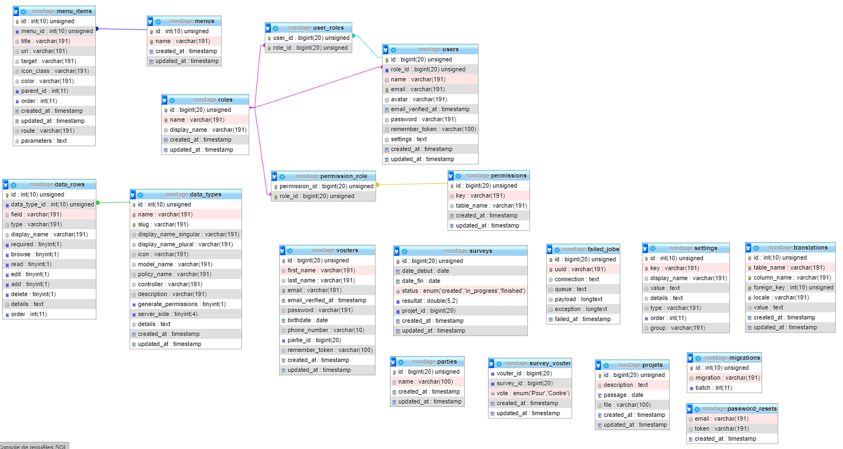

2.2) Technologies utilisées

Différentes technologies ont été utilisés pour l’application.  
Framework : Laravel, Boostrap (pour le style de l’application), Blade (pour le template)  
Serveur de développement : Laragon  
Type de langage utilisé : CSS, HTML, JS  
IDE : Visual Studio Code   
Base de données : HeidiSQL  
Librairie : Voyager  
Gestionnaire de package : Composer

2.3) Choix des technologies

A présent, étudions le choix des technologies utilisées :

Laravel version 8.29.0 : dernière version officielle de Laravel, avec de nouvelles fonctionnalités, comme l’ajout de la méthode collect() utilisé dans notre projet pour la récupération puis l’affichage de certaines informations.

PHP version 8.0.2 : obligation d’utiliser au minimum une version 7 de PHP pour Laravel 8, mais également car elle comporte des nouveaux ajouts tel qu’une compilation entre les classes et les constructeurs.

Composer : permet de déclarer et installer différentes librairies à l’aide de l’invite de commandes

2.3) Spécification fonctionnelle

En ce qui concerne les différentes fonctionnalités, vous pourrez retrouver sur l’application :

Une gestion de la partie utilisateur complète, où il devra s’inscrire en remplissant différentes informations dites « basique » comme son nom, son prénom, son email et autres. Il pourra par la suite se connecter à l’aide de son adresse mail et de son mot de passe. L’utilisateur sera redirigé vers sa page profil où il pourra modifier l’une de ses informations si celui-ci c’était trompé lors de la phase d’inscription. Il pourra par la suite se rendre sur les différentes parties de l’application comme une partie voter pour un sondage, consulter les sondages auxquels il a déjà participé, regarder les résultats de la totalité des sondages de l’application, tout sa grâce à une barre de navigation se trouvant en tête de page.

Une gestion de la partie administrateur qui passe par l’utilisation de Voyager et Heidisql en ce qui concerne l’ajout d’un sondage.

2.4) Gestion des erreurs

Un panel de test a été effectué afin d’éviter le plus possible d’éventuelles erreurs :  
Page signin : vérification de la bonne réception des données dans la bdd.  
Page login : vérification si email ou mot de passe incorrect.  
Page modification informations personnelles : vérification si le changement s’effectue bien pour l’utilisateur concerné uniquement.  
Page availablesurvey : vérification que l’intégralité des sondages y est affiché.  
Page survey : vérification que le vote concerne uniquement le sondage concerné et également si le type de vote est correctement inséré dans la bdd (que si le saisi d’un « contre » rentre bien pour un « contre »).  
Page votedsurvey : vérification que seulement les sondages votés par l’utilisateur connecté sont présents.  
Page resultat : vérification que l’intégralité des sondages y est présent / vérification des bons résultats concernant chaque sondage.  
Page deconnexion : vérification que l’id rentré en session est bien effacé.

Ses résultats ont été concluant car aucun souci n’a été remonté jusqu’à là.

2.5) Schéma cas d’utilisation

Je vous mets également un schéma d’utilisation pour expliquer comme l’utilisateur pourra naviguer une fois sur l’application :

